СОДЕРЖАНИЕ

Введение 2
1. Виды лекарственных форм 4
2. Формы педиатрических лекарственных препаратов 7
3. Зарубежные производители педиатрических препаратов 11
Заключение 13
Список использованной литературы 14

Введение
В педиатрии рациональная фармакотерапия неразрывно связана с четким соблюдением режима дозирования лекарства в зависимости от возраста ребенка, но на практике придерживаться этого правила не всегда удается, так как многие препараты не имеют специальной формы выпуска для детей. В детских формах выпускаются всего 10 % от общего количества существующих лекарственных препаратов. В Украине, например, практически не используются специальные детские лекарственные формы, применяющиеся за рубежом: глоссеты (небольшие таблетки для сублингвального применения), карамели, пастилки, бальзамы, кахеты (спрессованные лекарственные формы) и т. д. В лучшем случае, применяются суспензии, сиропы, суппозитории, содержащие высокоактивные в фармакологическом отношении ингредиенты. Поэтому необходимо разрабатывать и внедрять быстрорастворимые лекарственные формы, а также формы, содержащие, например, микрогранулы с активным действующим веществом.

1. Виды лекарственных форм
В зависимости от состава, особенностей поведения вещества в организме, путей введения лекарственные препараты могут выпускаться в нескольких лекарственных формах.
Твердые лекарственные формы:
Порошки — сухие измельченные вещества, которые могут быть разделенными или не разделенными на дозы. Во втором случае, когда не требуется точная дозировка, порошки фасуют в коробки, пакеты или банки. Порошки принимают в сухом виде (запивая водой) или разводят в жидкости.
Капсула — оболочка для дозированных порошкообразных (иногда пастообразных или жидких) лекарств для приема внутрь. Чаще всего в капсулах выпускаются препараты с неприятным вкусом, запахом, раздражающим действием на слизистые оболочки полости рта. Капсулы могут быть крахмальными или желатиновыми. Некоторые виды капсул растворяются только в определенных отделах желудочно-кишечного тракта под действием конкретных ферментов, что помогает действующему веществу быстрее достигнуть цели.
Вырезано.
Для приобретения полной версии работы щелкните по ссылке.
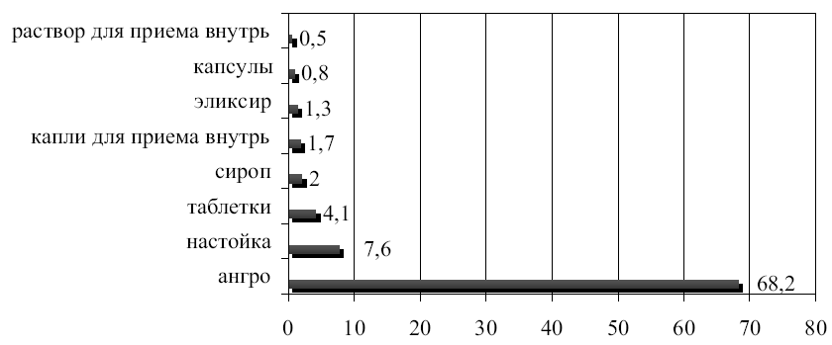
Рис. 2. Структура ассортимента ЛП по видам лекарственных форм, (%)
В Украине зарегистрировано 9 препаратов зарубежных производителей из ряда «новых»: отинум (холинсалицилат), сургам (кислота тиапрофеновая), сахол (холинсалицилат), эльдерин (этодолол), мовалис (мелоксикам), тобитил (теноксикам), нифлурил (морнифлумат), этогель (этофенамат), месулид (нимесулид). [3, c. 101]
В настоящее время на фармацевтический рынок Украины поступает большое количество лекарственных средств противовоспалительного и жаропонижающего действия зарубежного производства, в состав которых входит парацетамол и которые часто дублируют отечественные препараты, производимые шестью фармацевтическими предприятиями Украины (АО «Галичфарм», Борщаговский ХФЗ, АО «Концерн Стирол», АО «Фармак», ФФ «Дарница», Луганский ХФЗ). Они предлагают, как правило, таблетированные лекарственные формы. Зарубежными производителями «SmithKline Beecham» (Великобритания), «Ludvig Merckle» (Австрия), «UPSA Laboratories» (Франция), «Slovakofarma» (Словакия), «Berlin-Chemie» (Германия), «Sagmel Inc.» (США), «Stada» (Швейцария) и другие) представлен значительно более широкий ассортимент парацетамолсодержащих форм.

Заключение
Детские лекарственные формы нельзя отнести к самостоятельной группе лекарственных препаратов, но следует уделить ей повышенное внимание в виду биофармацевтических особенностей лекарств, действующих в детском организме.
Развитие современной фармацевтической промышленности детских лекарственных форм должно быть направлено на улучшение вкуса пероральных лекарственных форм и уменьшения раздражающего действия ректальных лекарственных форм, а также на разработку совершенно новых лекарственных форм для детей, позволяющих заменить уже имеющиеся.

Список использованной литературы

- Альпидовский В. К., Мартынов И. Ф., Назаренко В. П. Зарубежные лекарственные средства: Справочник. — М.: Издательство УНД, 1989.— 251 с.
- Загорій В. А. Пономаренко М. С. Проблеми, резерви та шляхи вирішення основних питань насичення ринку України лікарськими засобами//Фарм. журн.— 1995.— № 2.— С. 14–16.
- Машковский М. Д. Лекарственные средства. В 2-х томах, 14-е изд. — М.: ООО «Новая Волна», Издатель С. Б. Дивов, 2002. — т. 1 — 544 с.; т. 2 — 608 с.
- Муравьев И. А. Технология лекарственных форм. — M.: Медицина, 1988.
- Приємська В. О. Деякі аспекти фармацевтичного ринку України//Фарм. журн.— 1997.— № 6.— С. 4–6.

